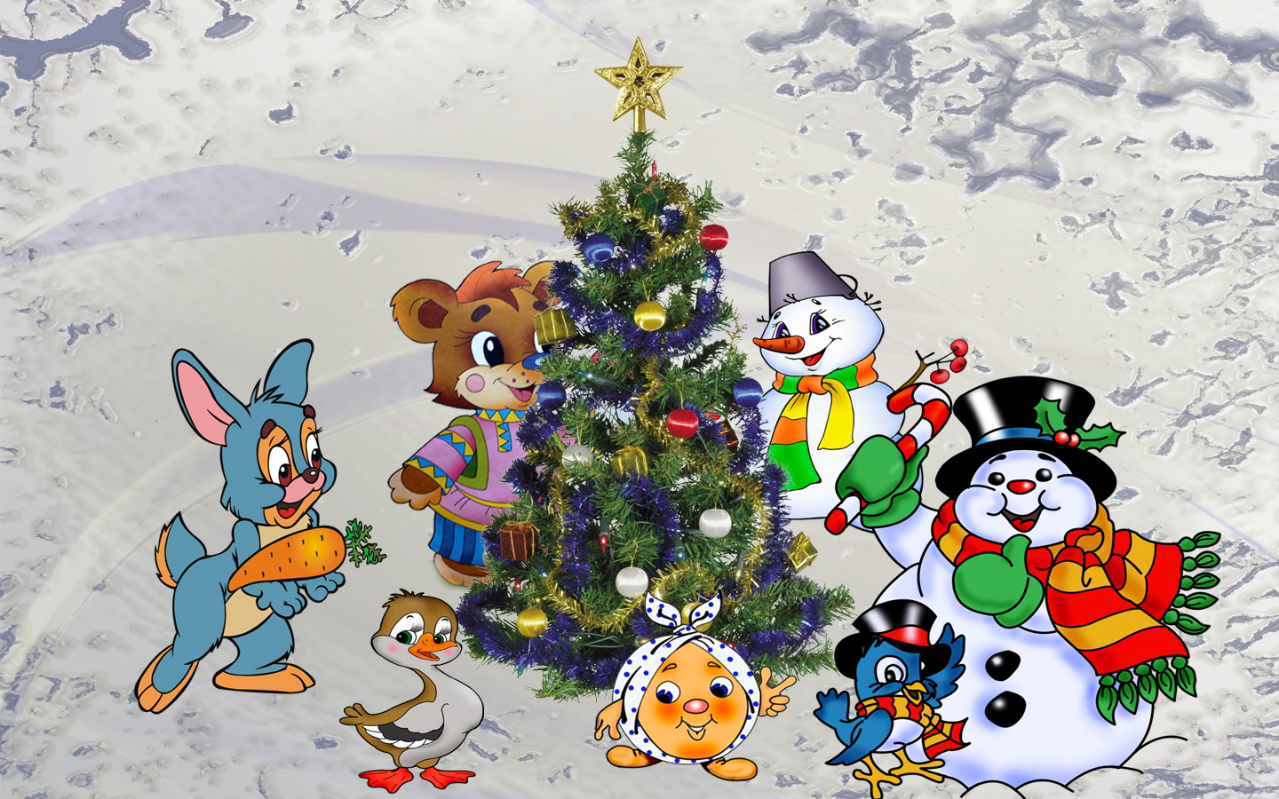

Хоровод
«В лесу родилась ёлочка»

Составитель
Игнатьева
Елена Александровна

2011 г.

Петух:
Всем на празднике у нас
Будет весело сейчас.
Ждут вас музыка и пение,
Ждут вас игры, развлечения!
Кот
Очень интересные,
Просто расчудесные!
В общий круг всех приглашаем,
Праздник елки начинаем!
Исполняется песня «В лесу родилась ёлочка»
Паук:
Я сегодня видеть рад
Много дружных ребят и девчат
Здравствуй, Юля, Миша, Саша,
И Сережа, и Наташа...
Словом всех не перечесть,
Ну, а кто здесь первый раз-
Познакомимся сейчас.
Стойте, с места не сходите,
Дружно все вы мне скажите,
Как кого из вас зовут.
Раз, два, три! Свое имя назови!
I
( Дети кричат свои имена)
Паук:
Плохо!!!! Снова повторите,
Дружно все вы мне скажите.
Как кого из вас зовут. Раз, два, три! Свое имя назови!
Снегурочка:
Молодцы, ребята! А зачем мы все здесь собрались?
Какой праздник наступает?
Совершенно верно! Новый год!
А что является символом этого праздника?
Конечно, елка! А чем ее наряжают?
Я буду называть предметы, а вы, если согласны,
кричите «да», а если не согласны кричите « нет»
Разноцветные игрушки?
Одеяла и подушки?
Мармеладки, шоколадки?
Шарики стеклянные?
Стулья деревянные?
Плюшевые мишки?
Буквари и книжки?
Бусы разноцветные?
И гирлянды светлые?
Туфли и сапожки?
Чашки, вилки, ложки?
Конфеты блестящие?
Тигры настоящие?
Шишки золотистые?
Звездочки лучистые?
Баба Яга:
Что-то мы застоялись!
Предлагаю размяться и сделать «Зимнюю зарядку», чтобы наш праздник был более успешным и веселым.
( фоном звучит ритмичная музыка)
( дети повторяют движения за скоморохами)
Баба Яга:
Руки к пяткам ....и ушам,
На колени....и к плечам.
В стороны.... на пояс... .вверх,
А теперь веселый смех!
Ха-ха-ха, хи-хи-хи-
До чего ж мы хороши!
Раз - в ладошки хлопнули.
Два - ногою топнули,
Три, четыре - повернулись и друг другу улыбнулись.
Пять -считалочку кончаем Песню петь мы начинаем
Песня « Новый год в лесу»

Дед Мороз:
Я, ребята старый дед.
Много мне, ребята, лет.
В декабре и январе
Я гуляю по земле хватаю вас за нос,
Потому что я веселый.
Знаменитый Дед Мороз!
Баба Яга:
А давай-ка. Дед Мороз, поиграем в игру « Рукавицы Деда Мороза»
Дед Мороз:
Мои рукавицы?
Баба Яга:
Конечно же, твои, чьи же еще?
Дай мне их, пожалуйста.
Дед Мороз:
Но если я тебе их отдам, я же замерзну.
Баба Яга:
Ты не можешь замерзнуть. Потому, что ты и есть Мороз!
Дед Мороз:
Действительно! Что-то я совсем стал плох.
Баба Яга:
А правила этой игры ты помнишь?
Дед Мороз:
Какой игры?
Баба Яга:
Ох! Ребята, давайте покажем дедушке, как играют в новогодние игры!
Сейчас двоим я вручу рукавицы. Как только я хлопну в ладоши и скажу «начали». Вы передаете рукавицу соседу по кругу. Рукавицы передаем пока я читаю стихотворение. А как только я скажу «стой», надо остановиться. Тот, у кого в руках рукавица, считается замороженным, то есть он превратится в снежный сугроб. Чтобы разморозиться нужно будет выполнить сверхсложное задание. Ясно? Тогда приготовились...Начали!
Эй, приятель не зевай, рукавицу передай
Передай ее по кругу, передай ее друг другу!
Не успеешь передать – будешь целый век страдать.
Превратишься ты в сугроб, как услышишь слово «Стоп!»
Игра проводиться несколько раз (Играет быстрая ритмичная музыка)
Баба Яга:
Вот, дедушка, всех этих детей ты «заморозил», а теперь их нужно «разморозить»

Дед Мороз:
В печку, что ли засунуть?
Баба Яга:
Ну, это понарошку так говориться. Им нужно дать задание.
Дед Мороз:
Какое задание?
Баба Яга
Какое захочешь. Например можно попросить их спеть или сплясать
Дед Мороз:
Петь я и сам могу
Баба Яга:
Тогда предложи другое задание.
Дед Мороз:
Какое хочу?
Баба Яга
Какое хочешь.
Дед Мороз:
Тогда я хочу, чтобы они громко и дружно крикнули:
«Да здравствует самый великий и самый могучий волшебник!» то есть
Снегурочка:
Дедушка, это же нескромно!
Дед Мороз:
Ну и что, зато мне будет приятно.
Снегурочка:
А давай им загадки загадаем.
Дед Мороз:
А ну-ка, друзья, угадайте, ответьте нам всерьез,
Все в рифму отвечайте на наш простой вопрос.
Снегурочка:
Мешок с подарками принес веселый дедушка ( Мороз)
Дед Мороз:
Спешила с ним по улочкам красавица (. Снегурочка.)
Снегурочка:
Мешок большой и яркий , а в нем лежат ( подарки)
Дед Мороз:
В таком мешке , в том нет секрета, есть шоколадная (конфета)
Снегурочка:
Загадки они разгадывать умеют, а давай проверим, умеют ли они танцевать
Дед Мороз:
Давай!
Танец «танец маленьких тигрят»
Снегурочка:
Наш подарок получит тот,
Кто расскажет стихотворение про Новый год!

Дети рассказывают стихи, Дед Мороз дарит подарки.
Снегурочка:
А следующий подарок получит тот,
кто лучше всех станцует и лучше всех споет.
Песня « Российский Дед Мороз»
Дед Мороз:
Я- Дед Мороз! Я- чародей!
Великий царь природы.
Хочу сейчас моих друзей
Поздравить с Новым годом!
Я желаю вам расти и не скучать.
Мам и бабушек своих не огорчать.
И всегда просить прощенья
За любые огорченья.
Закаляться вам желаю и умнеть
И за целый год ни разу не болеть.
Никогда не зазнаваться
И от лени избавляться.
Ну, а в следующем году
Я проверить вас приду!
Снегурочка:
Пели песни вы, плясали.
Дед Мороз доволен вами!
Но, друзья, пришла пора расстаться.
Но вам не надо сильно огорчаться.
Я через год вернусь к вам всё равно!
Петух:
Праздник мог бы продолжаться:
В танцах, в песнях есть запас!
Но пришла пора прощаться.
К сожалению сейчас.

